Webináře – jako prostředek online vzdělávání z pohodlí Vašeho domova
Jsme akreditované vzdělávací pracoviště MŠMT, realizujeme online webináře i kurzy DVPP.
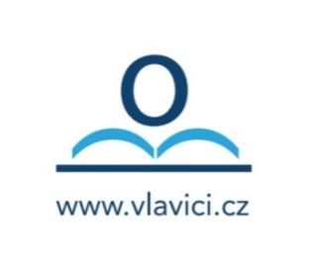
Absolvováním webináře každý účastník získá:
- Osvědčení o absolvování vzdělávacího webináře
- Materiály z výuky a možnost opětovného přehrání záznamu z webináře
- Možnost klást své dotazy lektorům webinářů
- Informace k dané problematice
Nabídka online vzdělávacích webinářů – listopad 2020
2. 11. 2020 18:00 Úskalí práce školního psychologa Mgr. Veronika Tlapáková
19:00 Jak mít svěží paměť Mgr. Jitka Lojíková
20:00 Co dělat, když nefunguje spolupráce mezi
AP a žákem Mgr. Jana Jedličková
3. 11. 2020 18:00 Psychohygiena u pomáhajících profesí Mgr. Petra Vorlíčková
19:00 Projektové vyučování – jak na něj? Mgr. Tereza Zelinová
20:00 Spolupráce školy a OSPODu Mgr. Tereza Simonová
4. 11. 2020 18:00 Kriminalita u dětí a mládeže Mgr. Zdeněk Doubravský
19:00 Logopedická chvilka v MŠ – listopad Mgr. Šárka Smitková
20:00 MS Word – pomocník do každé lavice Ing. Markéta Vopavová
20:00 Jak vést třídnické hodiny? Mgr. et Mgr. Jakub Švec
5. 11. 2020 18:00 Stravování u dětí – správný jídelníček Mgr. Veronika Vykopalová
20:00 Jak spolupracovat se ŠPZ? Mgr. Martina Kneslová
9. 11. 2020 18:00 Vztahy na pracovišti Mgr. Veronika Tlapáková
20:00 Vzdělávání žáků s PAS – na co se zaměřit? Mgr. Jana Jedličková
20:00 Spolupráce MŠ a ZŠ s PPP a SPC Mgr. Zdeňka Wajdová
10. 11. 2020 18:00 Sebevraždy u dětí a mladistvých Mgr. Petra Vorlíčková
20:00 Bilingvní dítě v MŠ a ZŠ Mgr. Šárka Smitková
11. 11. 2020 18:00 Pět nejčastějších chyb podle ČŠI Mgr. Bc. Eliška Wellech
18:00 Hranice odpovědnosti žáků na ZŠ Mgr. Radek Reichert
19:00 Dysgrafie a dysortografie prakticky Mgr. Šárka Smitková
12. 11. 2020 18:00 Výuka v malotřídní škole Mgr. Jana Suchá
19:00 Rozvoj finanční gramotnosti na 1. stupni ZŠ Mgr. Lenka Fialová Bauerová
20:00 Alternativní a augmentativní komunikace Mgr. Martina Kneslová
16. 11. 2020 18:00 Nejčastější problémy mladistvých pubescentů Mgr. Veronika Tlapáková
20:00 Dyslexie – prakticky Mgr. Jana Jedličková
18. 11. 2020 18:00 Financování škol – jak se v tom vyznat? Mgr. Zdeněk Doubravský
19:00 Rozvoj dětské řeči – náměty a tipy Mgr. Šárka Smitková
20:00 Prezentace v powerpointu – jak na ní? Ing. Markéta Vopavová
20:00 Nejčastější úrazy u dětí ve škole Bc. Radka Kostková
19. 11. 2020 18:00 OSPOD – co dělat, když se rodiče nemůžou
domluvit? Mgr. Tereza Simonová
20:00 TV a sport u dětí s postižením Mgr. Martina Kneslová
23. 11. 2020 18:00 Vzdělávání žáků nadaných na ZŠ Mgr. Veronika Tlapáková
19:00 Nezaměstnanost – „průvodce“ Mgr. Milena Matoušková
20:00 Spolupráce AP a pedagoga – na co si dát pozor Mgr. Jana Jedličková
24. 11. 2020 18:00 ADHD – především praktické rady Mgr. Petra Vorlíčková
19:00 Práce s informacemi Mgr. Tereza Zelinová
20:00 Telefonní krizová intervence – jak vést s
dětmi v krizi rozhovor Jitka Šatavová, DiS.
25. 11. 2020 18:00 Co se stane, když… aneb plán B Mgr, Radek Reichert
18:00 Práce v grafickém programu – základy Michal Trödler
19:00 Dechová cvičení v logo – praktické náměty Mgr. Šárka Smitková
20:00 Role školního metodika prevence na ZŠ Mgr. Markéta Ilová
26. 11. 2020 19:00 Čtenářská gramotnost na 1. stupni ZŠ Mgr. Lenka Fialová Bauerová
20:00 Dětská mozková obrna Mgr. Martina Kneslová
30. 11. 2020 18:00 Motivace žáků ke vzdělávání Mgr. Veronika Tlapáková
20:00 Úskalí práce školního speciálního pedagoga Mgr. Jana Jedličková
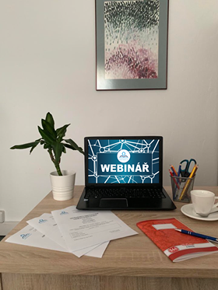
Kompletní nabídku najdete na našich stránkách www.vlavici.cz.

